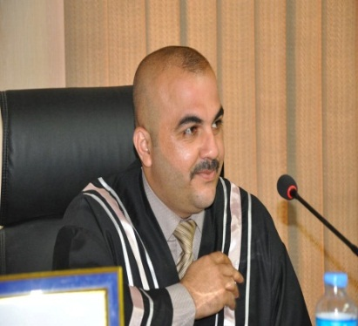
السيرة الذاتية
الاسم : حسين عبد المجيد حميد سبع الزهيري
المواليد : 2/1/1983
العنوان : ديالى – بعقوبة – حي المعلمين
الشهادة : دكتوراه تاريخ الحصول عليها :22/8/2019
اللقب العلمي : استاذ مساعد تاريخ الحصول عليه :1/10/2020
التخصص العام : جغرافية بشرية التخصص الدقيق : جغرافية سياسية
الانجازات :
- حاصل على شهادة البكالوريوس من كلية الآداب / جامعة بغداد بالتسلسل الاول على القسم للعام الدراسي 2003-2004 .
- حاصل على شهادة الماجستير في الجغرافية السياسية من كلية التربية للعلوم الانسانية جامعة ديالى وبتسلسل الاول على الدفعة لعام 2013 .
- حصل على شهادة الدكتوراه في الجغرافية السياسية من كلية التربية جامعة ديالى وبتسلسل الاول على الدفعة عام 2019 .
- المواد التي تم تدريسها :
- جغرافية قارة استراليا
- جغرافيا قارة اسيا
- جغرافية السكان
- جغرافية قارة امريكا الشمالية
- جغرافية قارة امريكا الجنوبية
- الفكر الجغرافي
- الجغرافية السياسية
- الجغرافية العامة
5- عدد كتب الشكر:
(2) من السيد معالي وزير التعليم العالي والبحث العلمي ، (3) من السيد رئيس الجامعة ، (1) من السيد المساعد الاداري لرئيس الجامعة ، (9) من السيد عميد الكلية .
6- عنوان رسالة الماجستير :
(انتخابات مجلس محافظة ديالى 2005-2009 دراسة مقارنة في الجغرافية السياسية).
7- عنوان اطروحة الدكتوراه :
(الوزن الاستراتيجي لمحافظة ديالى في الامن الغذائي العراقي – دراسة في الجغرافية السياسية )
8- عدد البحوث المنشورة (7)

9- عناوين البحوث المنشورة
- (الديمقراطية عملية تنموية والتنمية عملية ديمقراطية في العراق الجديد بحث في التخطيط الاقليمي والحضري )
- (سد أليسو التركي واثره على الوارد المائي لنهر دجلة في العراق)
- (تطبيقات الاستشعار عن بعد في الجغرافية العسكرية ودورها في الحرب الحديثة)
- (حرب السيبرانو وابعادها المستقبلية)
- (التدخل الروسي في الازمة السورية في ظل التنافس الاقليمي والدولي)
- (دور الغذاء في النظام الدولي : دراسة حالة العراق إنموذجاً)
- (الانسحاب البريطاني من الاتحاد الاوربي وابعاده المستقبلية )

Curriculum Vitae
Name: Hussain Abdul Majeed Hameed Saba Al-Zuhairi
Address: Diyala, Baquba, Hay Al-Moalemeen
Certificate: Ph.D. Date obtained: 8/22/2019
Academic title: Assistant Professor
Date obtained: 10/1/2020
General Specialization: Human Geography Fine Specialization: Political Geography
Achievements :
1. He holds a Bachelor's degree from the College of Arts / University of Baghdad in the first sequence on the department for the academic year 2003-2004.
2. He holds a master’s degree in political geography from the College of Education for Humanities, Diyala University and in the first sequence in a class for the year 2013.
3. Received his PhD in political geography from the College of Education, Diyala University, in sequence, the first in the class in 2019.
4. Subjects taught: Geography of the continent of Australia
Geography of Asia
Population Geography
Geography of the North American Continent
Geography of the South American Continent
Geographical thought
• Political geography
• General geography
5- The number of published papers (6)
6- The number of thanks books (), () President of the University, () Administrative Assistant, Dean of the College ()
7- Title of the MA thesis: (Diyala Provincial Council elections 2005-2009, a comparative study in geopolitics)
8- Doctorate thesis title (The strategic weight of Diyala Governorate in Iraqi food security - a study in political geography)

